

**Contrôle sur pièces**

**EHPAD Résidence Les colibris**

**34, avenue Victor Hugo**

**Quartier Saint-André**

**13760 Saint-Cannat**

Rapport

Contrôle effectué à compte du 11/03/2024

**Equipe en charge du contrôle**

Mme Morgane BOUET, inspectrice de l’action sanitaire et sociale

Mme Annelyse PINATEL, Personne qualifiée au titre de ses compétences techniques

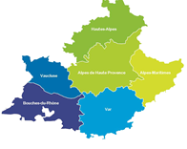

# AVERTISSEMENT

1. Les constats sont arrêtés à la date de signature du rapport, sur la base des éléments connus par la mission à cette date. Seules les erreurs factuelles pourront être rectifiées dans le rapport lui-même à l'issue de la procédure contradictoire

2. Un rapport d’inspection est un document présentant un caractère administratif au sens de l’article L300-2 du code des relations entre le public et les administrations et de la jurisprudence constante de la Commission d’Accès aux Documents Administratifs (CADA). Il fait donc partie des documents administratifs communicables sous les conditions posées par le code précité. Ces conditions lui sont ainsi applicables selon des modalités précisées ci-dessous.

Si, en application de cette loi, les autorités administratives sont tenues de communiquer les documents administratifs qu’elles détiennent aux personnes qui en font la demande », ce « droit à communication » contient cependant des restrictions et notamment :

**1/ Les restrictions tenant à la nature du document**

❑ Le droit à communication ne s’applique qu’à des documents achevés (article L311-2 du code des relations entre le public et les administrations). Aussi :

**🡺 Le rapport d'inspection n'est communicable aux tiers qu'une fois la procédure contradictoire achevée après recueil et examen des observations éventuelles de l’entité inspectée et les décisions définitives notifiées ;**

🡺 En tout état de cause, les personnes morales et physiques dépositaires de ces documents (autorités administratives, dirigeants et gestionnaires d’organismes, d’associations ou d’établissements) restent soumises aux obligations de discrétion ou de secret qui leur sont propres. Elles devront répondre d’une utilisation et d’une conservation des documents communiqués conformes à leur nature. Il leur appartiendra tout particulièrement de prévenir l’éventuelle divulgation des données de caractère personnel et nominatif pouvant figurer dans les rapports et soumises à protection particulière.

❑ Le droit à communication ne concerne pas les documents préparatoires à une décision administrative en cours d’élaboration

🡺 Cette restriction est susceptible de s’opposer à la communication de rapports liés à une procédure administrative qui n’aurait pas encore abouti à une décision.

**2/ Les restrictions concernant la qualité des bénéficiaires du droit à communication**

L’article L311-6 du code des relations entre le public et les administrations précise que « *ne sont communicables qu’à l’intéressé [et non à des tiers] les documents administratifs :*

*- dont la communication porterait atteinte au secret de la vie privée et des dossiers personnels, au secret médical et au secret en matière commerciale et industrielle*

*- portant une appréciation ou un jugement de valeur sur une personne physique, nommément désignée ou facilement identifiable,*

*- faisant apparaître le comportement d’une personne, dès lors que la divulgation de ce comportement pourrait lui porter préjudice »*

Il appartient à l’autorité administrative commanditaire de l’inspection et à laquelle le rapport d’inspection est destiné d’apprécier au cas par cas si certaines des informations contenues dans le rapport relèvent de l’une des catégories ci-dessus.

Toutefois, lorsqu’un document comporte certains passages non communicables aux tiers notamment parce qu’il contient de telles informations, l’autorité administrative n’est pas pour autant dispensée de communiquer les passages communicables dès lors que ces différentes parties sont dissociables et que cette dissociation ne dénature pas le sens du document.

AVERTISSEMENT 2

1. Introduction 4

2. Présentation de l’établissement 5

3. La gouvernance de l’EHPAD 6

4 La gestion des ressources humaines 11

5 La prise en charge des résidents atteints de troubles neurodégénératifs (UVP) 15

6 Conclusion 18

# Introduction

Dans le cadre d’un programme d’inspection et contrôle des EHPAD initié par le ministère des Solidarités, de l'Autonomie et des Personnes handicapées sur le thème de la qualité de la prise en charge des résidents, le directeur général de l’ARS PACA a décidé de diligenter, en application de l’article L313-13 du code de l’action sociale et des familles ainsi que des articles L6116-2, L1421-1, L1435-7 du code de la santé publique, un contrôle au sein de l’EHPAD Résidence les colibris situé à Saint-Cannat.

Le contrôle sur pièces a été effectué à partir du 11/03/2024 et a pour objectif de vérifier et d’analyser (annexe n°1 Lettre d’annonce) :

* La gouvernance
* L’adéquation des ressources humaines avec les besoins de prise en charge des résidents
* La prise en charge en unité de vie protégée.

La mission a été menée par une équipe composée de :

* Mme Morgane Bouet, inspectrice de l’action sanitaire et sociale
* Mme Annelyse Pinatel, personne qualifiée au titre de ses compétences techniques

L’équipe d’inspection a procédé à l’analyse de la grille complétée par la direction de l’établissement ainsi que des documents demandés (Annexe n°2).

Le rapport est établi au vu de la grille complétée et des documents transmis par la structure à la mission de contrôle.

Les écarts et remarques formulés par la mission ont vocation à servir de fondement aux mesures administratives que prendra le directeur général de l’ARS Paca, commanditaire de la mission, à l’issue de la procédure contradictoire.

# Présentation de l’établissement

La résidence les colibris est un établissement du groupe Colisée situé sur la commune de Saint-Cannat.

Autorisé pour 90 lits d’hébergement permanent, dont 22 en unité de vie protégée (UVP) ; il possède 11 lits habilités à l’aide sociale.

Au jour du contrôle, le taux occupation est de 95,55%.

Le GMP et le PMP ont été validés en 2024 respectivement à hauteur de 791 et 189.

La médicalisation est inférieure de 19.92% à la moyenne régionale (données ATIH 2022 – PMP moyen : 236).

La dépendance est supérieure de 2.06% à la moyenne régionale (données ATIH 2022 – GMP moyen : 775).

La mission y accordera donc une attention particulière dans son analyse relative aux ressources humaines.

**Grille de contrôle complétée par l’EHPAD / La fiche établissement**



# La gouvernance de l’EHPAD

## ATTENDUS

La gouvernance de l’Ehpad s’apprécie :

* Par la complétude du trio de gouvernance directeur / MEDCO / IDEC
* Par la stabilité des personnels dans ces postes
* Par la conformité des diplômes avec la réglementation pour le directeur et le MEDCO
* Par l’organisation de la fonction gouvernance (DUD / réunions de Codir)
* Par l’organisation de la continuité de direction
* Par l’utilisation des instruments de la loi de 2002
  + Projet d’établissement
  + Livret d’accueil et ses annexes
  + Le fonctionnement du CVS

Une attention particulière est portée à la politique d’amélioration de la qualité de prise en charge de l’EHPAD au travers de la gestion des risques.

* 1. *La direction*

**Grille de contrôle complétée par l’EHPAD / La direction**



## CONSTATS

L’établissement a transmis un organigramme fonctionnel et nominatif qui permet d’appréhender la structuration de l’établissement. Toutefois, celui-ci n’est pas daté.

**Remarque 1** : L’organigramme transmis par l’établissement n’est pas daté.

La directrice de l’établissement est remplacée depuis le 1er février 2024 par une autre directrice. L’établissement a transmis son avenant au contrat de travail initial et le DUD.

Concernant le diplôme transmis, il s’agit d’un Mastère. Un mastère n’a pas de niveau au RNCP (répertoire national des certifications professionnelles) ni au ministère de l’Enseignement supérieur et de la recherche. Toutefois, il apporte une valeur ajoutée pour l’établissement et la directrice en poste.

**Ecart 1** : La directrice de l’EHPAD n’est pas titulaire d’une certification de niveau I (BAC +5), contrairement aux dispositions de l’article D. 312-176-6 du CASF.

Enfin, le planning des astreintes communiqué ne permet pas d’identifier les modalités d’organisation de la permanence de direction en cas d’absence du directeur. Les heures et numéros de téléphones ne sont par exemple pas mentionnés.

**Remarque 2** : L’organisation de la continuité de direction n’est pas effective.

* 1. *Le médecin coordonnateur et l’infirmière coordonnatrice*

**Grille de contrôle complétée par l’EHPAD / Le MEDEC et l’IDEC**



## CONSTATS

L’IDEC est en poste depuis le 1er Juin 2022 à hauteur de 1 ETP. Elle est titulaire des diplômes requis.

Le MEDEC actuel est en position de départ à la retraite. Employé à hauteur du temps réglementaire prévu au CASF (0.6 ETP) depuis 2021 ; Il ne dispose pas des diplômes attendus et est le médecin traitant de 82 des 90 résidents. Il est à noter que cette disposition n’a pas été prévue dans son contrat de travail. De plus, le contrat portant sur les conditions d’intervention des médecins traitants libéraux en EHPAD n’a pas été transmis.

**Remarque 3** : Le contrat du MEDEC portant sur les conditions d’intervention des médecins traitants libéraux en EHPAD n’a pas été transmis

**Remarque 4 :** D’après les éléments transmis par l’établissement, les résidents hébergés au sein de l’EHPAD Résidence les Colibris n’ont pas le libre de leur médecin traitant. Ils doivent ainsi choisir qui les prendra en charge parmi la liste des médecins libéraux intervenant déjà au sein de l’EHPAD. La mission rappelle que le médecin doit respecter le droit que possède toute personne de choisir librement son médecin et doit lui faciliter l'exercice de ce droit.

Il sera remplacé au 15 avril 2024 par un autre médecin dont l’établissement déclare qu’il est en cours de DU gériatrique sans en apporter la preuve. Le futur MEDEC ne dispose pas non plus de diplôme en gériatrie.

**Ecart 2:** Le médecin coordonnateur de l’EHPAD n’est pas titulaire d’un diplôme d’études spécialisées complémentaires de gériatrie, d'un diplôme d'études spécialisées de gériatrie ou de la capacité de gérontologie ou d'un diplôme d'université de médecin coordonnateur d'établissement d'hébergement pour personnes âgées dépendantes ou, à défaut, d'une attestation de formation continue. Cette situation n’est pas conforme à l’article D312-157 du CASF.

Le RAMA transmis est celui de 2023. Toutefois, le document pourrait gagner en qualité en proposant, au-delà des obligations réglementaires, une analyse plus précise des items et un état descriptif et comparatif de ces derniers par rapport à l’année N-1.

**Remarque 5** : Le RAMA élaboré par l’établissement ne comporte pas un certain nombre d’items descriptifs des modalités de prise en charge des soins et de l’évolution de l’état de dépendance et de santé des résidents. Il pourrait gagner en qualité en proposant une analyse plus précise de ces items ainsi que des actions correctrices, lorsque cela semble nécessaire

S’agissant des chutes, 59 survenues sont en 2023 pour 31 résidents, soit un taux d’incidence de 1,9 chutes par lit et par an. Pour comparaison, l’incidence moyenne en EHPAD est évaluée à 1,7 chute par lit et par an.

Parmi les chutes recensées en 2023, 3 ont donné lieu à une hospitalisation. La mission constate que l’établissement mentionne 3 événements indésirables graves, déclarés depuis 2021 auprès de l'ARS et du Conseil Départemental, dans le questionnaire. On note, cependant, la mise en place d’une stratégie antichute développée au sein du projet d’établissement transmis. Enfin, il est relevé que les chutes font l’objet de signalement sur le logiciel de soins.

Du fait de l’incidence élevée des chutes, ce point a fait l’objet d’une attention particulière de la mission de contrôle par la suite, lors de l’examen de tous les documents disponibles qui abordaient ce sujet.

Toutefois, au sein du plan de formation 2023 transmis, aucune action de formation interne sur le thème de la prévention et la gestion des chutes n’est identifiée.

**Remarque 6** : Le personnel n’est pas formé à la prévention et la gestion des chutes alors qu'elles représentent un facteur d'aggravation de la dépendance du fait de l'institutionnalisation et de l'immobilisation qu'elles ont générées.

*3.3 Le fonctionnement institutionnel*

**Grille de contrôle/ le fonctionnement institutionnel complétée par l’EHPAD**



## CONSTATS

Le projet d’établissement transmis a été élaboré en 2022 pour 5 ans.

Le CODIR est actif et constitué. L’établissement a transmis les comptes rendus et listes des présents des réunions de février et mars 2024.

Le CVS est actif et constitué. Il se réunit à la fréquence prévue par le CASF.

La CCG est active. L’établissement a transmis les comptes rendus et listes des présents des réunions de 2018, 2019 et 2023. La dernière permet d’attester de son ouverture sur la ville avec la présence de libéraux et de la Directrice de l’hospitalisation à domicile partenaire. Cependant, le RAMA n’y est pas présenté comme le recommande l’agence nationale de l'évaluation et de la qualité des établissements et services sociaux et médico-sociaux (ANESM) dans sa fiche repère relative à la CCG[1].

**Remarque 7** : Le RAMA n’est pas présenté en CCG. Dans ce contexte, la commission ne peut pas formuler de recommandations visant à améliorer la prise en charge et la coordination des soins.

Enfin le livret d’accueil des résidents est complet à l’acception :

* Du règlement de fonctionnement cité en annexe mais non transmis

**Ecart 3:** Le livret d’accueil ne dispose pas du règlement de fonctionnement, annexe obligatoire prévue par l’article L311-4 du CASF.

* De l’absence d’informations relatives aux modalités d’entrée et de sortie de l’UVP. En effet, les possibilités de transfert de l’hébergement classique vers l’UVP, en raison de l’évolution potentielle de l’état de santé du résident, n’y sont pas évoquées.

**Remarque 8 :** Le livret d’accueil présente l’unité de vie protégée mais n’indique pas les possibilités de transfert de l’hébergement classique vers l’unité spécifique du fait de l’évolution potentielle de l’état de santé du résident.

* 1. *La gestion des risques et la qualité*

**Grille de contrôle/ la gestion des risques et de la qualité complétée par l’EHPAD**



## CONSTATS

L’établissement dispose de procédures du groupe décrivant le circuit de déclaration, d’analyse et les RETEX réalisés. Il s’agit au total de 2 documents:

* Une procédure de gestion des événements indésirable (EI) en interne ainsi que 17 fiches associées en annexes ; validée le 21 février 2017.

Cette procédure est conforme sur le fond comme sur la forme et décrit le circuit de signalement en interne au sein de l’établissement et du groupe. Cependant, les informations transmises ne permettent pas d’identifier que le rédacteur d’une Fiche d’EI peut le faire anonymement.

**Remarque 9** : La déclaration des EI ne laisse pas au déclarant à la possibilité de déclarer un événement en conservant l’anonymat.

* Une procédure de gestion des événements indésirable (EI) en externe, validée en mars 2023 ; à laquelle est jointe le formulaire de signalement d’un EIG à l’ARS.

Sur ce document, il n’y a pas d’indication sur l’obligation de déclarer les EI aux autorités dans les 48 heures au maximum. De plus, l’adresse mail du CD n’est pas la bonne.

**Ecart 4**: Les textes réglementaires prévoient une transmission sans délai pour les EIGS, les dysfonctionnements, les maladies à déclaration obligatoire et les infections nosocomiales. Dans le cas des dysfonctionnements, propres au secteur médico-social, les textes indiquent que le directeur de la structure ou à défaut, son responsable, doit transmettre à l’autorité administrative compétente, sans délai et par tout moyen, les informations. Si l’information a été transmise à l’oral, elle doit être confirmée dans les 48 heures par messagerie électronique ou, à défaut, par courrier postal.

**Remarque 10** : La procédure transmise mentionne l’adresse e-mail du point focal régional de l’ARS PACA, ars13-alerte@ars.sante.fr, qui centralise la réception des événements indésirables ; mais l’adresse mail générique du Conseil départemental 13.

Enfin, sur le plan de la formation, et malgré les outils existants transmis, aucun item relatif à la gestion des risques et la déclaration des EI n’est retrouvé au sein du plan de formation transmis.

**Remarque 11 :** La bonne gestion collective des événements indésirables fait partie de la qualité et de la sécurité des soins des résidents de l’EHPAD. Faute d’acculturation du personnel à cette démarche, il existe un risque important de voir se répéter des épisodes critiques non maitrisés (ou de ne voir aucun événement être déclaré) ce qui ne permet pas d’entrer dans une démarche continue d’amélioration de la qualité.

# La gestion des ressources humaines

## ATTENDUS

La gestion des ressources humaines au sein de l’Ehpad s’apprécie :

* Par la complétude des effectifs
* Par les taux d’absentéisme et de turn-over
* Par l’emploi de personnels diplômés
* Par la politique de formation des personnels en poste
* Par la complétude et l’organisation des plannings de jour et de nuit
* Par la pluridisciplinarité de l’équipe
* Par la conformité des ressources humaines à la réglementation.

**Grille de contrôle complétée par l’EHPAD / La gestion des ressources humaines**



## CONSTATS

La mission identifie qu’une équipe pluri disciplinaire composée notamment d’une psychologue qui intervient auprès des résidents.

L’établissement a transmis la représentation d’une journée type au sein de la résidence Colibri comme suit :

* De jour et de nuit :
  + Au niveau AS :

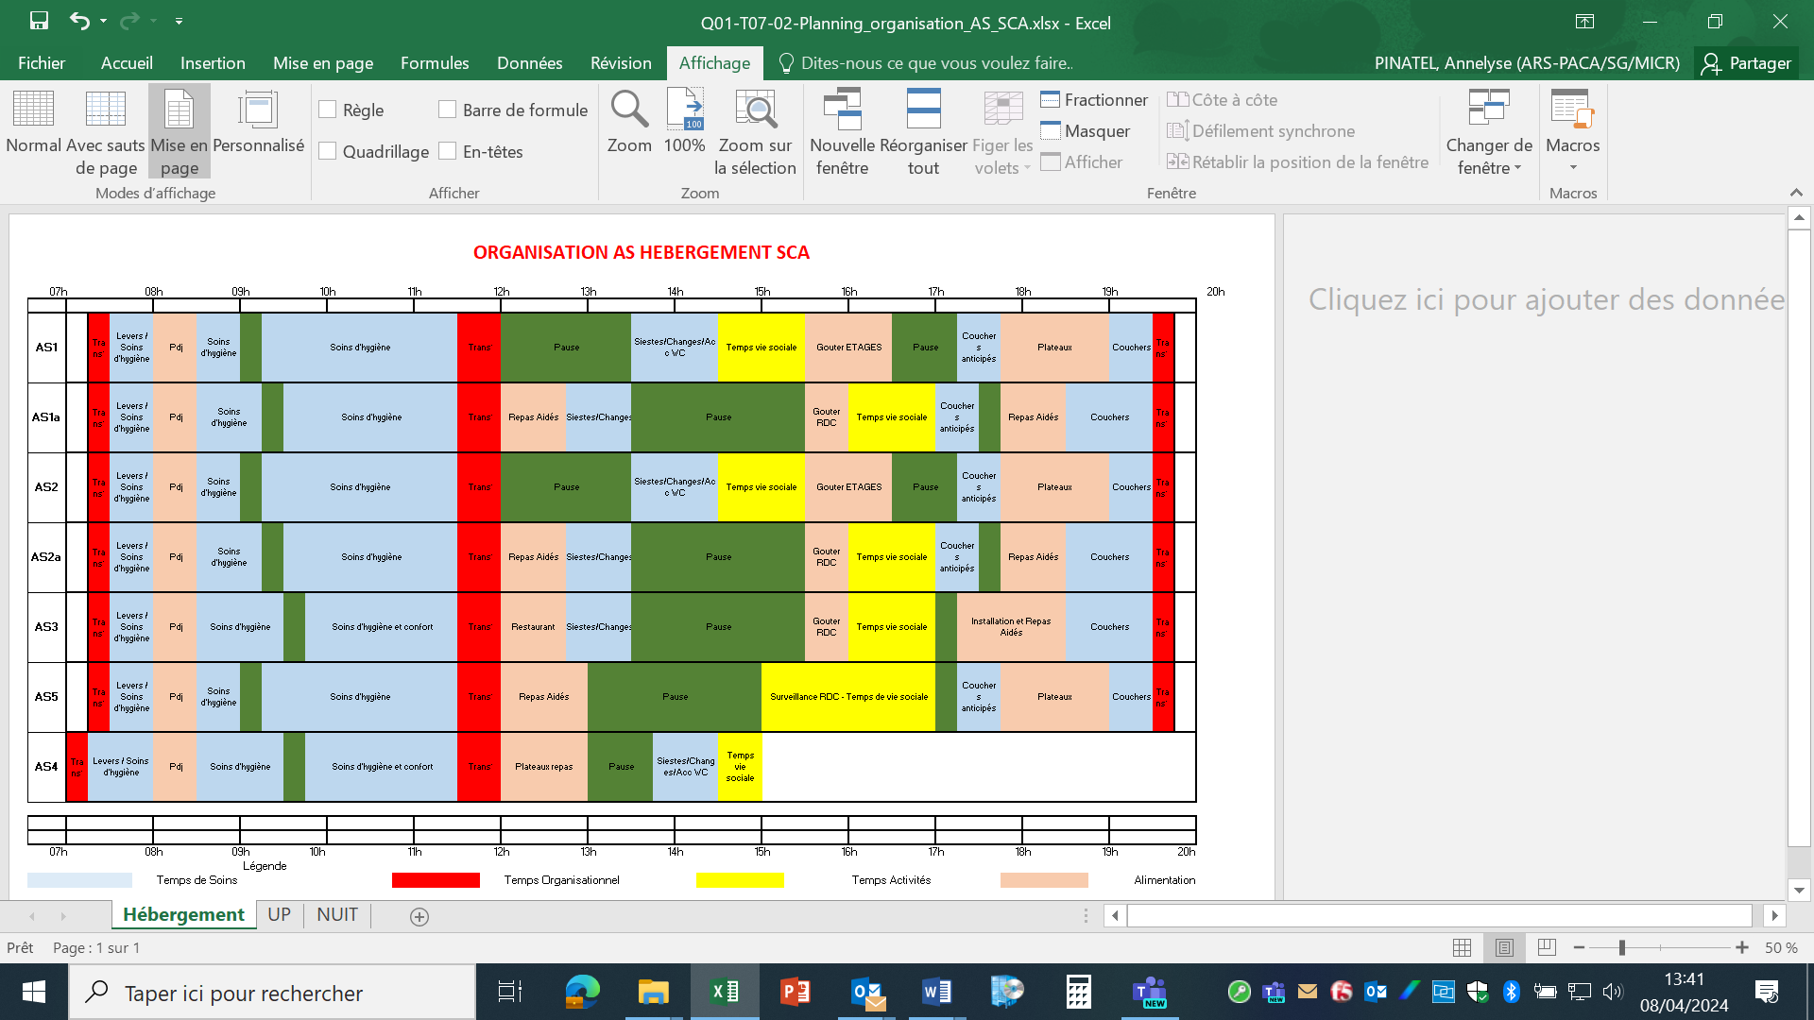

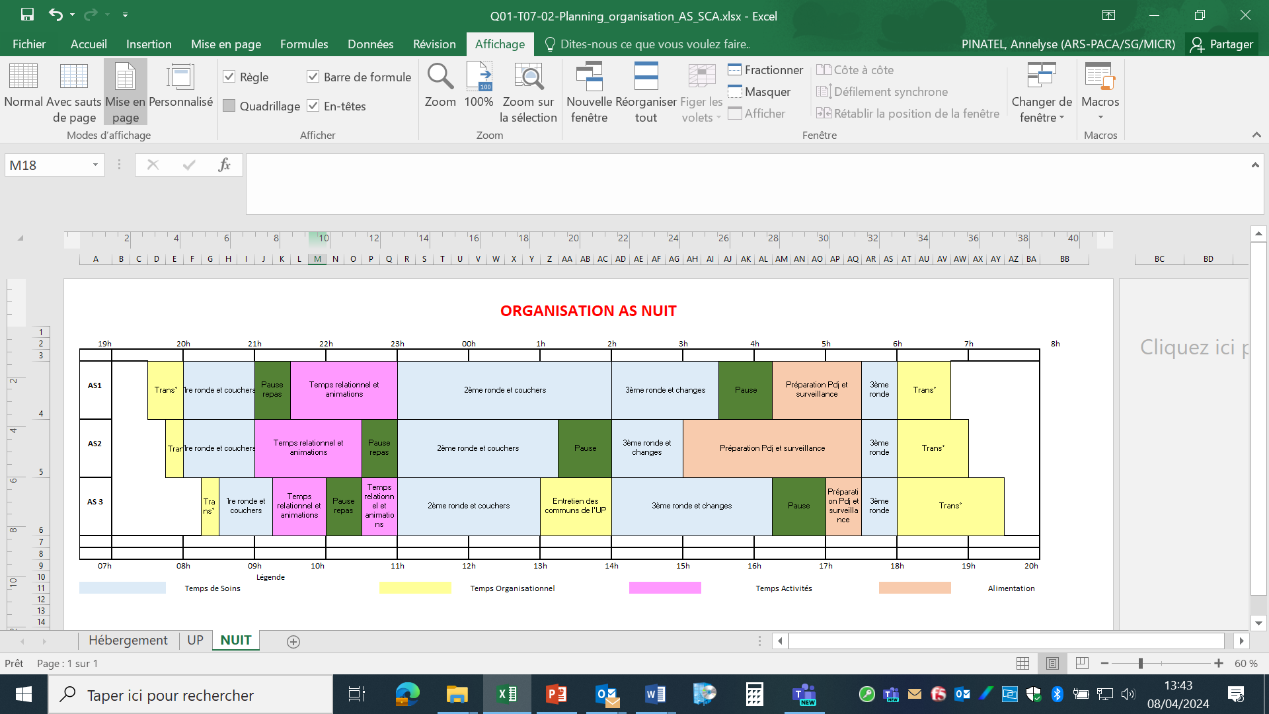

*A noter qu’un agent est dédié à l’UVP.

* De jour, au niveau des ASH :

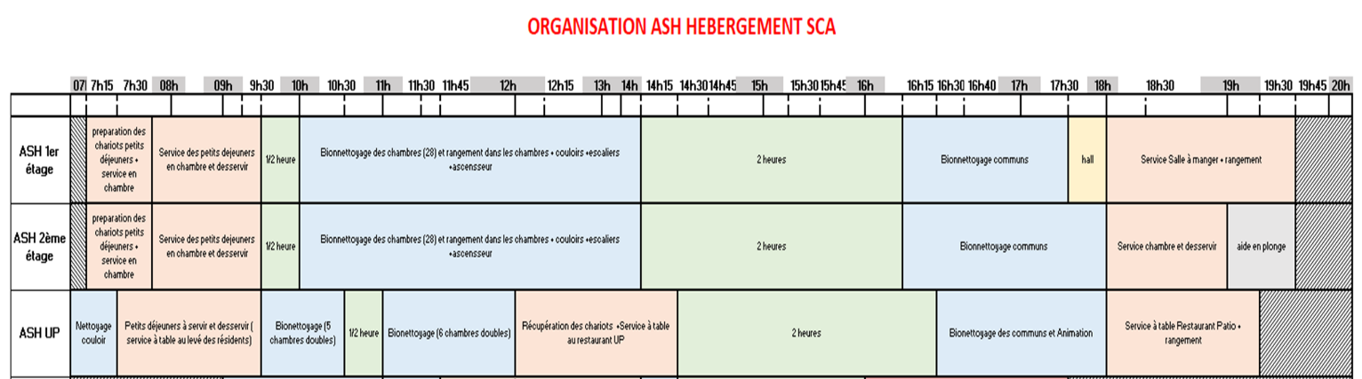

*A noter qu’un agent est dédié à l’UVP.

Concernant le planning de Février 2023, la mission émet les constats suivants :

* Chez les AS, Il existe un temps de transmission entre les équipes de jour et de nuit ; et au cours de la journée comme de la nuit du fait des pauses en décalé
* Concernant le planning IDE, il est impossible de réaliser le planning de la journée type car les codes horaires des légendes n’ont pas été transmis.

**Ecart 5** : L'absence de communication des éléments nécessaires à l'interprétation des plannings ne permet pas à la mission de s'assurer que la continuité et la sécurité des soins sont respectés et contrevient à l'article L 14211 et suivants du code de la santé publique.

* L’établissement indique un nombre de FF AS élévé (données tableau RH + organigramme), soit 10 ETP sur 24.5. Pour autant, il est impossible à la mission de les identifier et ainsi de pouvoir apprécier les conditions de collaboration inter professionnelle.

**Ecart 6** : Les conditions de collaboration sont règlementées et limitées aux professionnels cités dans le code de la santé publique : Aides-soignants et Auxiliaires Médico-Psychologiques. De ce fait, le personnel non diplômé n’est pas habilité à assurer en collaboration avec les infirmières, les missions dévolues aux aides-soignants diplômés car cela impacte la sécurité et la qualité de la prise en charge.



La mission a comparé les effectifs théoriques déclarés ci-dessus aux effectifs réels présents en février 2024.

Il en ressort que l’EHPAD n’est pas en capacité de maintenir les effectifs cibles prévus dans un contexte de dépendance de la population accueillie (pour mémoire : GMP supérieur au taux régional de 2.06%)

Ainsi, la mission comptabilise au niveau de l’équipe soignante:

* De jour :
  + IDE : Effectif cible de 2 ETP/jour atteint 26 jours sur 29. 3 jours sur 29 du mois de Février, l’IDE est seul.
  + AS : Effectif cible de 7 AS en secteur ouvert, effectif atteint seulement 8 jours sur les 29 du mois de Février 2024 soit 27,58% du temps. En dehors de ses jours, il existe un sous-effectif 72,42% du temps avec
    - 6 AS : 18 jours/29
    - 5 AS : 2 jours/29
    - 4 AS : 1 jour/29
  + De nuit :
    - Effectif cible de 3 AS atteint toutes les nuits sauf les 14,24, et 27/02 où ils sont 2.

**Remarque 12** : Le manque de personnel AS de jour ne permet pas d’assurer une prise en charge de usagers sécurisée et de qualité du fait d’une dégradation de l’organisation de travail.

D’autre part, il est constaté une instabilité au sein de l’équipe soignante avec un taux d’absentéisme de 6.10% chez les IDE et 13.80% chez les AS. Ce dernier étant en adéquation avec les effectifs réels analysés et donc supérieur au taux régional défini par l’ATIH en 2022 (Absentéisme moyen 12.7%).

Le taux de turn-over moyen calculé à 40% (AS 55%, IDE 25%) est très supérieur à la moyenne régionale définie par l’ATIH en 2022 (Turn over moyen : 18.42 %).

**Ecart 7** : L’instabilité de l’équipe impacte la continuité des soins ainsi que la qualité et la sécurité de la prise en charge des résidents et contrevient à l’article L311-3 CASF.

Concernant l’accueil du nouvel arrivant, le livret d’intégration a été transmis.

Toutefois, celui-ci ne permet pas d’apporter l’ensemble des informations relatives à l’organisation de l’établissement et de ses services nécessaires au nouvel arrivant afin de faciliter son intégration. De plus, la mission relève qu’à l’intérieur de celui, le dispositif de compagnonnage par un pair décrit par l’établissement (voir tableau ci-dessus), n’y est pas valorisé.

**Remarque 13 :** le livret d’accueil des nouveaux salariés n’apporte pas l’ensemble des informations relatives à l’organisation et au fonctionnement de l’établissement et de ses services, nécessaires au nouvel arrivant afin de faciliter son intégration. Ceci peut par ailleurs impacter la continuité et la sécurité de prise en charge des résidents. De plus, le dispositif de compagnonnage par un pair n’y est pas valorisé.



L’établissement a transmis un plan de formations permettant d’identifier les formations planifiées en 2023. Néanmoins, aucun émargement n’ayant été transmis, il est impossible de savoir si elles ont bien été réalisées.

Pour 2024, le plan de formation n’est pas transmis. La mission ne peut donc s’assurer que leur contenu respecte les préconisations nationales de bonnes pratiques relatives à la mise en place d'un plan de formation à destination des personnels. La mission rappelle que pour 2024, l’établissement devra compléter ses données en y intégrant la thématique des chutes et de la gestion des risques.

**Remarque 14 :** L'EHPAD ne respecte pas les préconisations nationales de bonnes pratiques relatives à la mise en place d'un plan de formation à destination de ses salariés. Ainsi l'absence de formation ne permet pas à la mission de s'assurer que l'ensemble des professionnels soient formés à une prise en charge adaptée des usagers.

**Remarque 15** : Aucun émargement n’a été transmis concernant les formations qui se sont déroulées en 2023 et 2024. Ainsi la mission ne peut s’assurer de la bonne réalisation des formations planifiées.

# La prise en charge des résidents atteints de troubles neurodégénératifs (UVP)

## ATTENDUS

L’ARS PACA a adressé à l’ensemble des EHPAD le cahier des charges des unités de vie protégée. Il a été diffusé le 19 mai 2021 par les délégations départementales en tant qu’annexe à la note stratégique régionale en matière d’investissement. Le cahier des charges est en annexe 3.

Il a pour objectif de cadrer et définir les futures orientations devant guider la création, le fonctionnement, l’organisation et le contrôle des unités protégées en EHPAD.

La note précise que :

* Les EHPAD ne disposant pas d’une unité protégée et ayant un projet de création sur site ou ex nihilo doivent se conformer aux dispositions du cahier des charges.
* Les EHPAD disposant déjà d’une unité protégée doivent se mettre en conformité avec les dispositions de la présente note sur les éléments de fonctionnement et relatifs à la qualité de la prise en charge dans un délai raisonnable qui doit être fixé dans le cadre d’un dialogue avec les autorités de tarification.

**Grille de contrôle UVP complétée par l’EHPAD**



## CONSTATS

La mission retrouve des indications relatives au fonctionnement de l’UVP au sein du livret d’accueil des résidents. Ainsi (p.10), est précisé : « *notre unité protégée est située au rez-de-chaussée de l’établissement à côté des bureaux de l’équipe médicale. Son accès est sécurisé par une porte double-battants avec digicode. Notre unité dispose de 11 chambres doubles articulées autour d’un patio et de deux pièces de vie communes : une salle de restauration et un petit salon* ».

L’unité héberge donc au total de 22 résidents.

**Ecart 8 :** La capacité d’accueil au sein de l’UVP n’est pas conforme au cahier des charges régional qui recommande 10 à 14 résidents. Cette capacité importante présente un risque pour ces résidents, sujets à des troubles du comportement, qui peuvent être hétéro-agressifs et facilement déstabilisés par la multiplication des interactions avec un nombre important de personnes. Par ailleurs, l’intégralité des chambres étant des chambres doubles, ceci accroit les risques d’actions hétéro-agressives.

Au sein du tableau récapitulatif des RH, l’établissement déclare en personnel dédié à l’UVP :

* De jour : 1 IDE, 3 AS/AMP et 1 ASH
* De nuit : 1 AS/AMP

L’établissement a également transmis la représentation d’une journée type au sein de l’UVP de la résidence Colibri comme suit :

De jour, pour les ASH et AS dédiés à l’UVP :

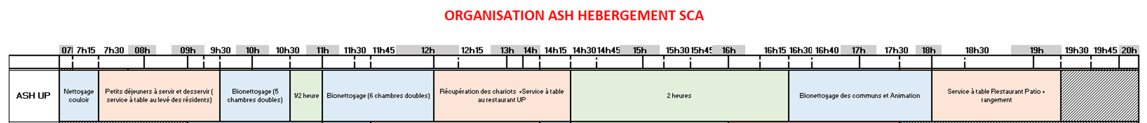

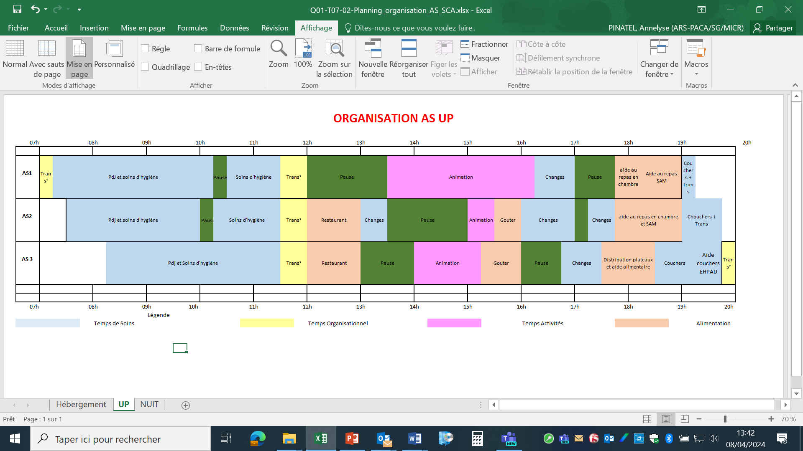

De nuit, 1 AS/AMP est dédiée à l’UVP sans pouvoir l’identifier.



Concernant le planning de février 2023, la mission émet les constats suivants :

* Il existe un temps dédié aux transmissions
* La continuité des soins est assurée
* Il existe une impossibilité d’identifier l’IDE dédiée à l’UVP de jour
* Il existe une impossibilité d’identifier l’AS/AMP dédiée à l’UVP de nuit
* L’ASH dédiée est bien identifiée

**Rappel écart** **N°5**: L'absence de communication des éléments nécessaires à l'interprétation des plannings ne permet pas à la mission de s'assurer que la continuité et la sécurité des soins sont respectés et contrevient à l'article L 14211 et suivants du code de la santé publique.

* Absence de diététicienne intervenant au sein de l’UVP.

**Remarque 16** : L'absence de diététicien ne permet pas de prévenir la dénutrition des résidents atteints de troubles neuro-évolutifs.

Concernant les effectifs dédiés de l’UVP, la mission comptabilise au niveau de l’équipe soignante:

* De jour :
  + IDE : non identifiable ;
  + AS : effectif cible de 3 AS en secteur fermé, effectif non atteint 7 jours sur les 29 du mois de Février 2024 où l’équipe se compose de 2 AS.
  + De nuit : effectif dédié non identifiable.

Cf. Remarques et mesures précédentes

Concernant l’aspect de la formation, la mission rappelle que le dispositif mis en œuvre est conforme aux recommandation. Néanmoins, en l’absence d’émargement, la mission ne peut identifier si le personnel de l’UVP a effectivement bénéficié de formation spécifique à la prise en charge des troubles neuro-évolutifs.

**Rappel remarque 15** : Aucun émargement n’a été transmis concernant les formations qui se sont déroulées en 2023 et 2024. Ainsi la mission ne peut s’assurer de la bonne réalisation des formations planifiées.

# Conclusion

L’EHPAD « Résidence les colibris » est un établissement coopérant, ayant rapidement envoyé les documents demandés, avant la date butoir. Pour autant les éléments transmis sont incomplets.

Si le trio de gouvernance est complet, la mission a toutefois constaté qu’il était fragile avec un MEDEC en partance et un nouveau MEDEC ne possédant pas les diplômes requis associé à un défaut d’organisation de la permanence de direction entrainant une faiblesse en matière de continuité de la gouvernance.

La mission identifie par ailleurs un fonctionnement institutionnel maitrisé au regard des outils de la loi de 2002. Ainsi, le projet d’établissement est en cours de validité, le CVS actif et constitué, les CCG organisées et ouvertes sur la ville. Toutefois, le livret d’accueil ne répond pas aux attendus règlementaires.

Les procédures relatives à la gestion des risques sont incomplètes et les plans de formations transmis ont permis de constater que les équipes ne sont pas formées à cette thématique.

La mission met également en évidence la non adaptation des outils d’accueil des nouveaux agents au sein de l’EHPAD avec l’absence de précision sur l’aspect opérationnel permettant d’assurer la continuité des prises en charge des résidents.

Concernant les ressources humaines, la mission souligne leur fragilité avec à la mise en évidence d’un taux turn-over très élevé et un absentéisme marqué chez les AS qui ne permet pas de garantir la qualité et la sécurité des soins dispensés auprès des résidents. Néanmoins la mission n’a pas pu totalement analyser les plannings et les plans de formations communiqués, faute de transmission d’éléments informatifs.

**Fait le 13/05/2024 :**

**Les signataires du rapport :**



## **Annexe 1** : Lettre d’annonce de la mission d’inspection

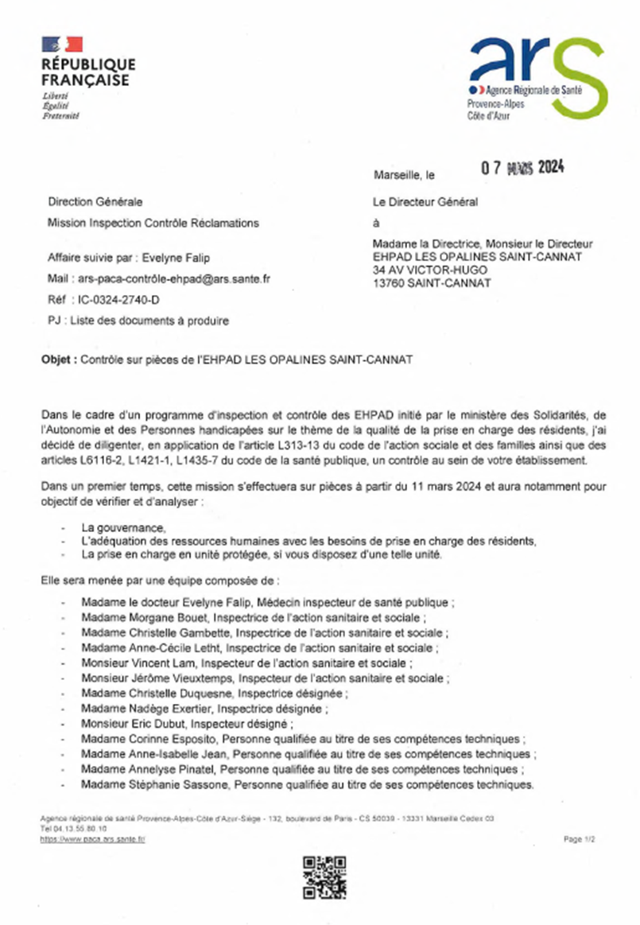

## **Annexe 2** : La liste des documents demandés et transmis



## Annexe 3 : Le cahier des charges des UVP

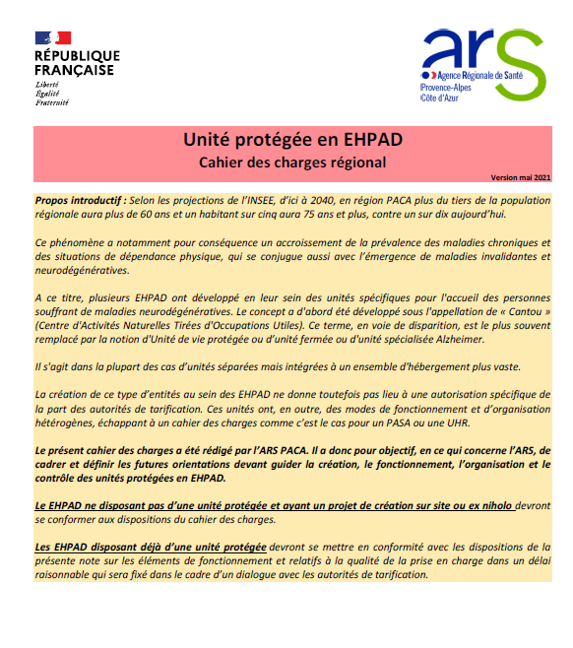

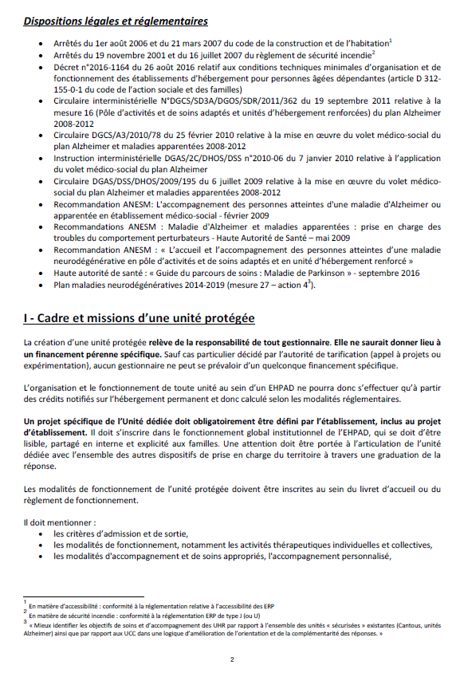

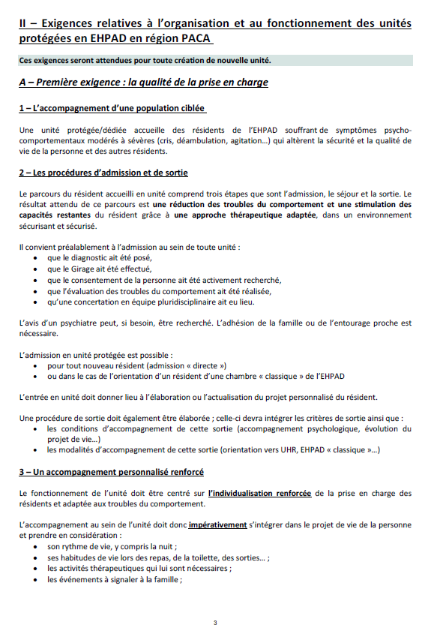

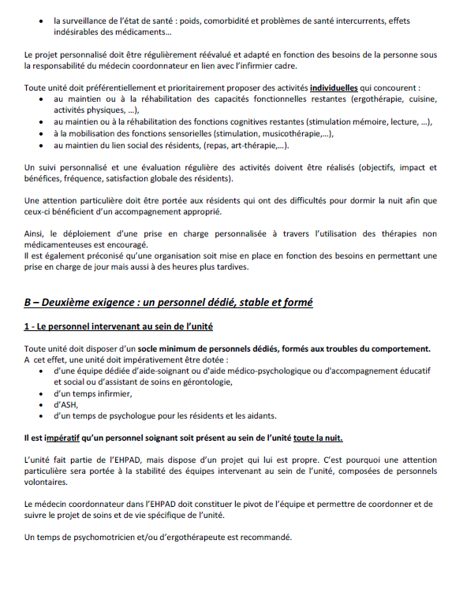

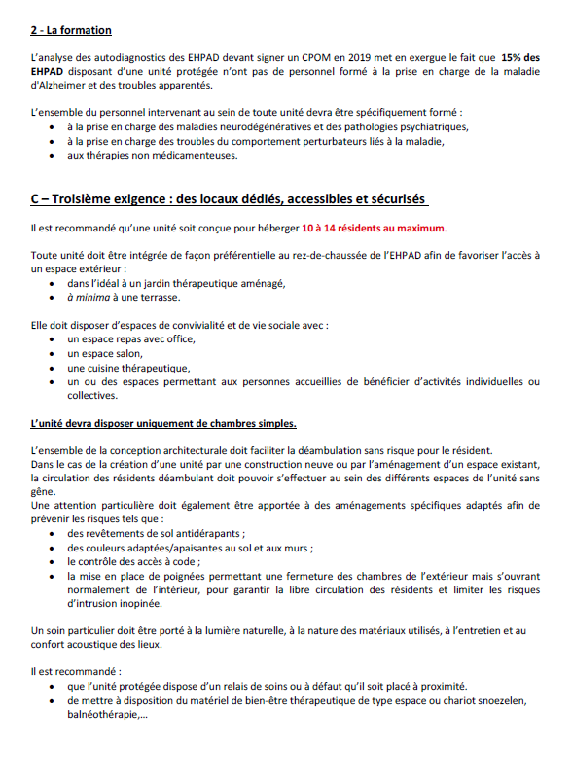

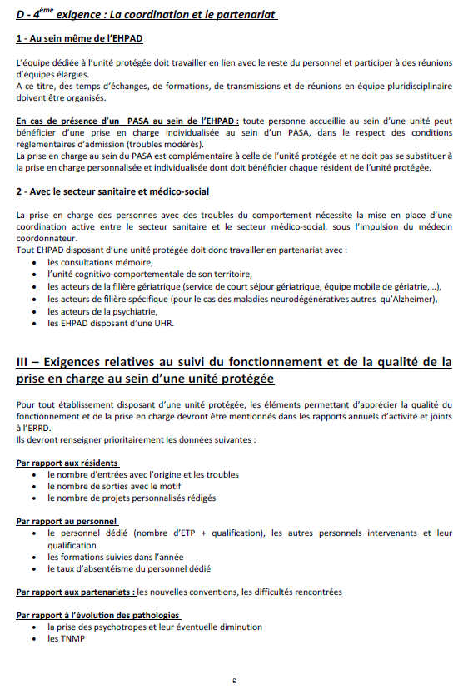

Agence régionale de santé Provence-Alpes-Côte d’Azur

132, boulevard de Paris - 13003 Marseille

Adresse postale : CS 50039 - 13331 Marseille cedex 03

Standard : 04 13 55 80 10



1. [fiche-repere_commission_coordination_geriatrique.pdf (has-sante.fr)](https://www.has-sante.fr/upload/docs/application/pdf/2018-10/fiche-repere_commission_coordination_geriatrique.pdf)